PROJEKT: OBALY

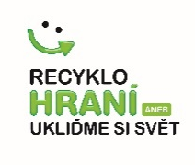

ZŠ Kolín III., Lipanská 420
Pedagog (projekt zaslal): Zdeňka Vančurová
Projekt
CÍL
Prohloubit znalosti žáků o obalech, seznámit je s recyklačním cyklem některých druhů odpadu. Projekt proběhl v osmé třídě se zaměřením na výtvarnou výchovu. Následně byli k hodnocení přizváni ostatní žáci druhého stupně.
JAK PROJEKT PROBÍHAL:
- V první hodině jsme se věnovali druhům obalů, jejich významu. Se žáky jsme nejprve sepsali, kolik obalů sami za den vyprodukují. Ve skupinkách měli za úkol vzpomenout si na nejoblíbenější a nejmíň oblíbenou svačinu. Ke každé svačině uvedli materiál odpadu a do kterého kontejneru by ho vyhodili. Nezbytně nutné obaly označili. Zjistili jsme, většinu obalů nepotřebujeme, některé výrobky jsou často baleny ve více obalech. Obaly často slouží k upoutání pozornosti zákazníka, uvedení značky…V závěrečné diskuzi žáci navrhovali pro svačinu ekologický obal nebo způsob, jak se obalu úplně vyhnout.
- Komunální odpad je tvořen především odpady z obalů a bioodpadem. Ve druhé části jsme se zaměřili na cestu takového odpadu, mapovali kontejnery, hrály jsme hry na „recyklační linku“ a kvarteto „odpady“. Žáci dostali nakopírovanou mapu města a měli za úkol vyznačit na cestě do školy kontejnery na tříděný odpad. Pomocí kartiček se pak sami přeměnili na obaly a prošli si recyklační linkou.
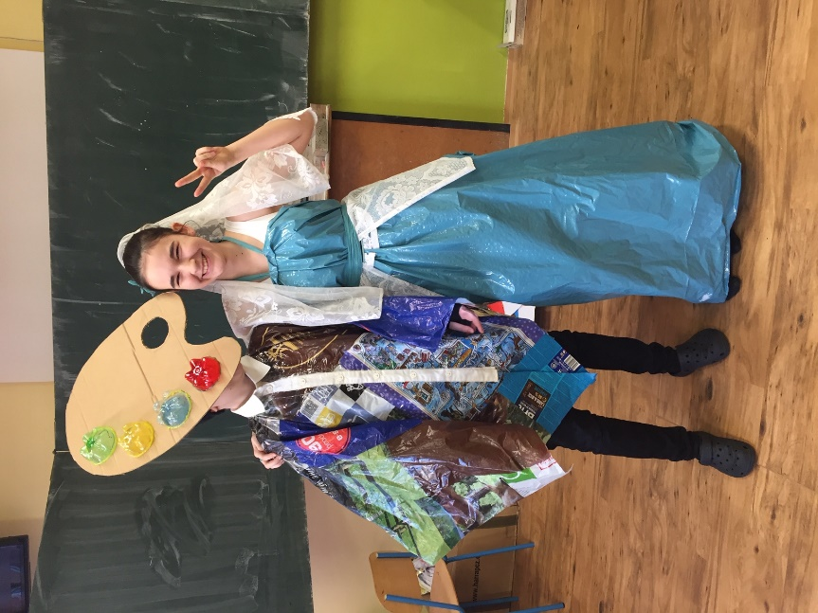
- Ve třetí části jsme se zamysleli nad opětovným využitím odpadu. Následovala skupinová práce. Ve skupinkách se pak snažili najít pro odpady další využití. Osmáci dokázali vytvořit velmi pěkné věci. Z plastových lahví vyrobili mořské živočichy. Ze starých igelitových tašek a pytlů slušivé modely. Z kartonů a víček pet lahví vznikla desková hra dáma. Kreativním zpracováním použitých plastů či starého papíru se naučili, že recyklovat může být zábava.
- Hotové výrobky a modely jsme nafotili a prezentovali v ostatních třídách. Spolužáci měli za úkol vybrat ten nejpovedenější a nejzajímavější výrobek.
- Nakonec se nejvíce líbily modely. Zaujali spolužáky propracováním i přehlídkou na chodbách školy. Společně jsme celý projekt vyhodnotili. Žáci navrhovali opatření, jak snížit množství odpadu z obalů nebo jejich další využití.

